**NAME: HAMZA SAIF**

**CMS ID: 481070**

**LAB MANUAL 5**

**TASK#1:**

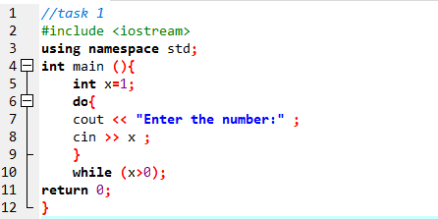

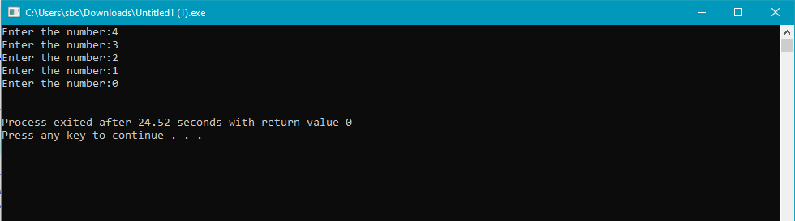

**TASK#2:**

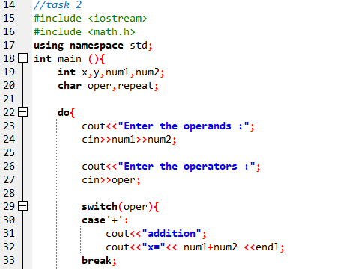

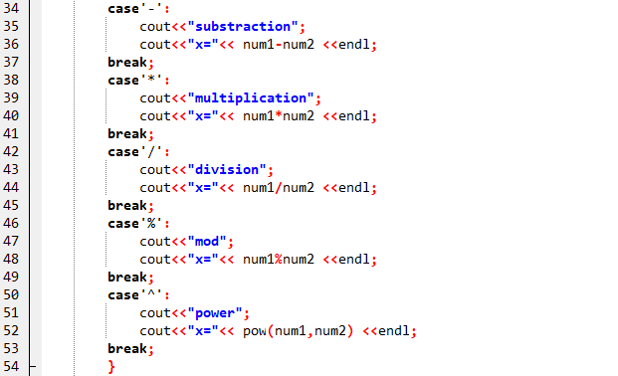

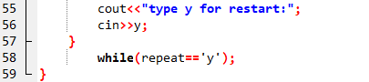

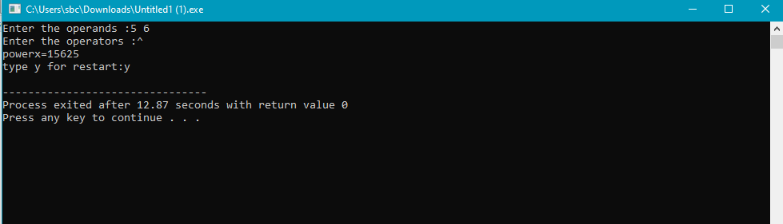

**TASK#3(a):**

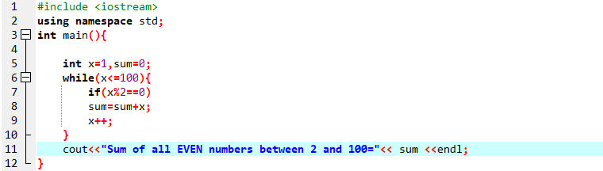

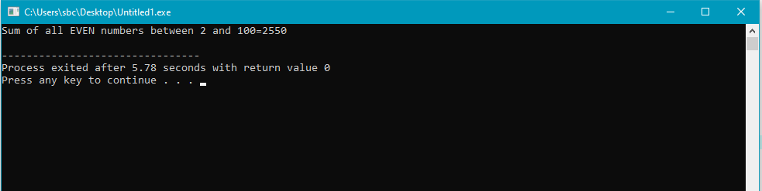

**TASK#3(b):**

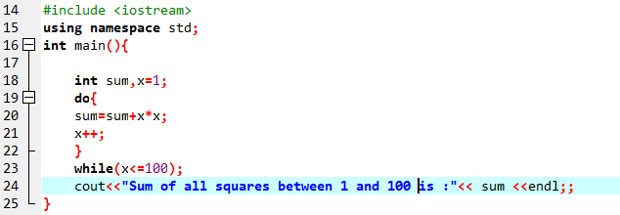

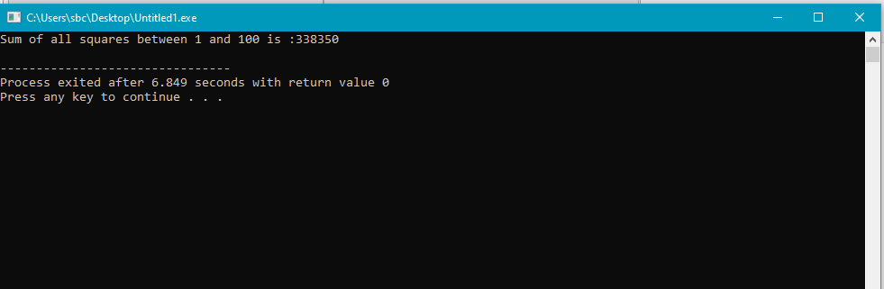

**TASK#4(a):**

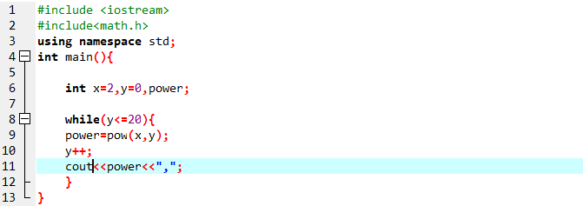

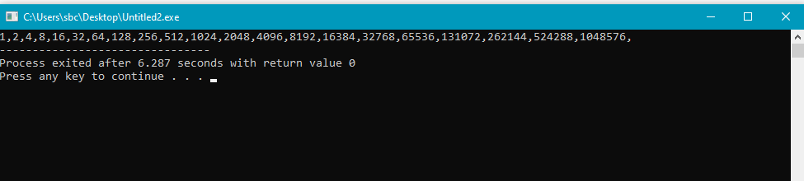

**TASK#4(b):**

